Рекомендации родителям для проведения самостоятельной образовательной деятельности
Лексическая тема недели (25.05- 29.05) – Цветочная страна (цветы луга леса поля).
Общие рекомендации.
1.Поговорите с ребенком о том, какие изменения произошли в живой и неживой природе весной. Понаблюдайте за изменениями в природе во время совместной прогулки в лесу. Вспомните названия цветов.
2.Побеседуйте о том, какие изменения происходят с деревьями и кустарниками, растениями лугами садами, в одежде людей. Рассмотрите цветок (любой) и спросите ребенка о строении: корень, стебель, лист, цветок. Спросите у ребёнка, где растут садовые (луговые, полевые, лесные) цветы. Кто ухаживает за цветами в саду. Как мы ухаживаем за цветами.
3.Используемая лексика: названия полевых цветов (фиалка, колокольчик, мак, ромашка, лютик, кашка, клевер, незабудка, василёк), луг, поле, поляна, аромат, стебель, лист, бутон, венок, букет, ароматный, красивый, нежный, душистый, свежий, алый, лиловый, белоснежный, голубой, розовый, редкий, хрупкий, рвать, срезать, собирать, нюхать, плести, уничтожать, оберегать, охранять, опылять.
Понедельник.
Поиграйте с ребенком в игры.
- (Послушай стихотворение и запомни, про какие цветы это стих)?
Цветы Колокольчик и левкой, георгин, шар золотой, Василек, ромашка, астры, ландыш с запахом прекрасным, Мак, тюльпан, табак душистый, одуванчик золотистый, Роза мальва и ирис, незабудка и нарцисс. Хорошо запомни ты, как называются цветы?
(Вспомни и назови про какие цветы это стихотворение)?
- Игра «Где живут цветы»?
а) Скажите, а где мы можем увидеть цветы?
Если цветы растут в лесу, то они какие? (Лесные)
Если цветы растут на лугу, то они какие? (Луговые)
Если цветы растут в поле, то они какие? (Полевые)
Если цветы растут в саду, то они какие? (Садовые)
Если цветы растут в комнате, то они какие? (Комнатные)
б) Как назовем цветы , которые появляются весной? Летом? Осенью?
(весенние, летние, осенние).
- Игра «Подбирай, называй, запоминай» (Закончить предложения словами-действиями).
На клумбах цветы (что делают?) — растут, цветут, вянут...
Из садовой лейки цветы (что делают?) — ...
Удобрениями садовые цветы (что делают?) — ...
Выращенные цветы ножом (что делают?) — ...
В букеты цветы (что делают?) — ...
Цветы люди (что делают?) — ...
- Игра «Доскажи словечко»
Подснежники – ранние цветки, а астры – …
Весной цветок расцвел, а осенью – …
У мака большие лепестки, а у сирени – …
Фиалка – комнатный цветок, а василек – …
Девочка посадила цветок, а мальчик его – …
Физкультминутка «Цветок»
Вырос цветок на весенней полянке, Дети соединяют неплотно ладони
Нежную голову робко поднял. и поднимают их перед собой.
Ветер подул – он качнулся неловко, Покачивают ладонями медленно,
Он испугался, затрепетал. быстро.
Ветер бутоны качает упрямо Наклоняют ладони соответственно
Вперед и назад, налево, направо. вперед, назад, влево, вправо.
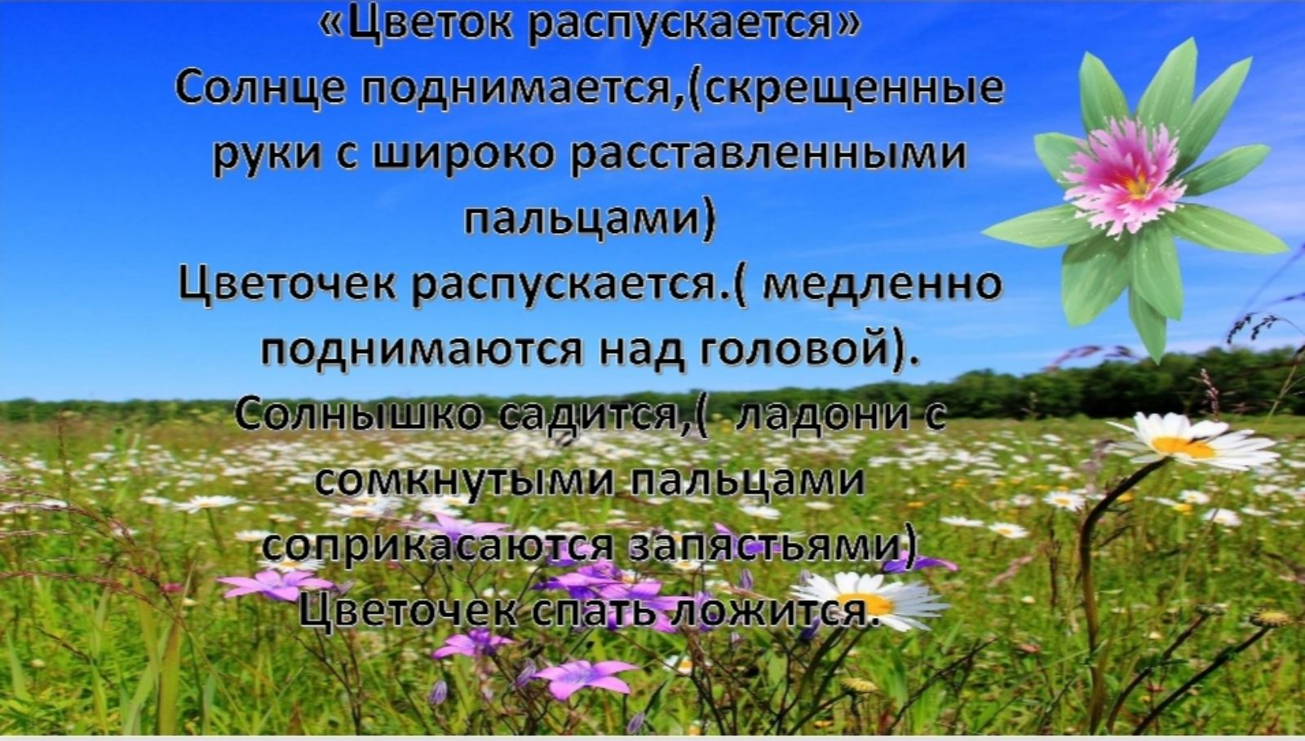
Вторник.
Представление и анализ общих рекомендаций по лексической теме
«Цветочная страна (цветы луга леса поля).
- Список аудио сказок о цветах.
https://deti-online.com/audioskazki/sbornik-skazok-mp3/cvetik-semicvetik/
https://www.hobobo.ru/audioskazki/skazki-andersena-mp3/cvety-malenkoi-idy-online/
http://ocka3ke.ru/fialka-na-severnom-polyuse
https://ozornik.net/audioskazki/audioskazki-o-tsvetah.html
https://a.knigiaudio.org/audio-14858-skazki-o-cvetakh
https://akniga.org/karem-moris-korolevstvo-cvetov
- Список интересных рассказов и сказок.

Татьяна Домаренок. Радостный Цветок.

Валентин Катаев. Сказка Цветик-семицветик.

Усачев Андрей Анютины Глазки.

Паустовский Константин. Заботливый цветок.

Серова Екатерина. Чертополох.

Ганс Христиан Андерсен. Подснежник.

Абрамцева Наталья. Про колючки.

Ганс Христиан Андерсен. Лён

Джанни Родари Фиалка на Северном полюсе.

Б.И. Чалый. «Сто приключений Барвинка и Ромашки»

Анна Саксе. "Сказки о цветах"

Морис Карем "Королевство цветов"

https://skazki.rustih.ru/skazki-pro-cvety/
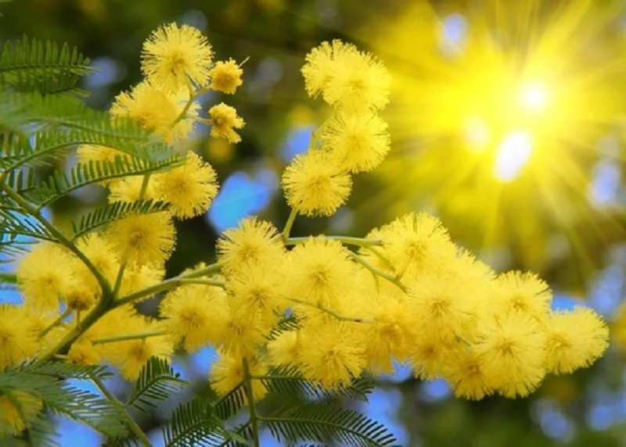
3.Игра «Доскажи словечко».
Как зовут меня, скажи.
Часто прячусь я во ржи,
Скромный полевой цветок.
Синеглазый … (василек)

Золотой и молодой,
За неделю стал седой.
А денёчка через два
Облысела голова.
Спрячу-ка в карманчик
Бывший … (одуванчик)
Цветики - корзинкой
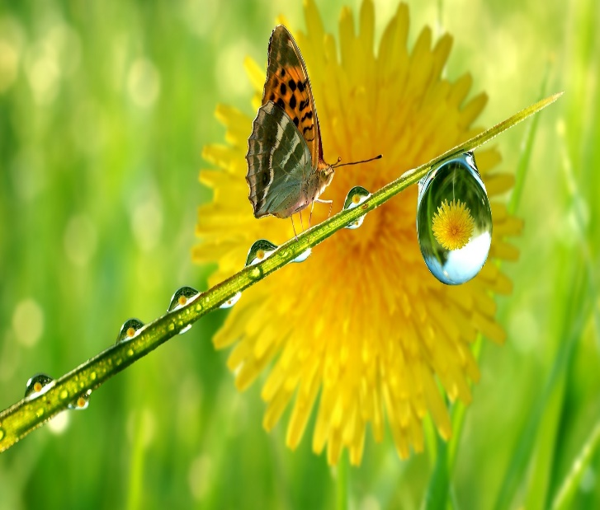
С желтой серединкой,
Белая рубашка.
Хороша… (ромашка)

Желтые, пушистые
Шарики душистые.
Их укроет от мороза
В тонких веточках… (мимоза)

В лепестки, как в плащ атласный,
Спрятался цветок прекрасный.
Не раскроется никак
В огороде красный… (мак)
4.Выучите с ребенком любое стихотворение о цветах.
Гвоздика
Погляди-ка, погляди-ка, что за красный огонек?
Это дикая гвоздика новый празднует денек.
А когда настанет вечер, лепесток свернет цветок:
«До утра, до новой встречи!» И погаснет огонек.

Ландыш
Родился ландыш в майский день, и лес его хранит;
Мне кажется, его задень — он тихо зазвенит.
Ромашки
Нарядные платьица, желтые брошки,
Ни пятнышка нет на красивой одежке.
Такие веселые эти ромашки —
Вот-вот заиграют, как дети в пятнашки.
Незабудки
Их видимо-невидимо, не сосчитаешь их!
И кто их только выдумал — веселых, голубых?
Должно быть, оторвали от неба лоскуток,
Чуть-чуть поколдовали и сделали цветок.
Колокольчик
Колокольчик голубой поклонился нам с тобой.
Колокольчики-цветы очень вежливы. А ты?
5. Игра «Цветы».
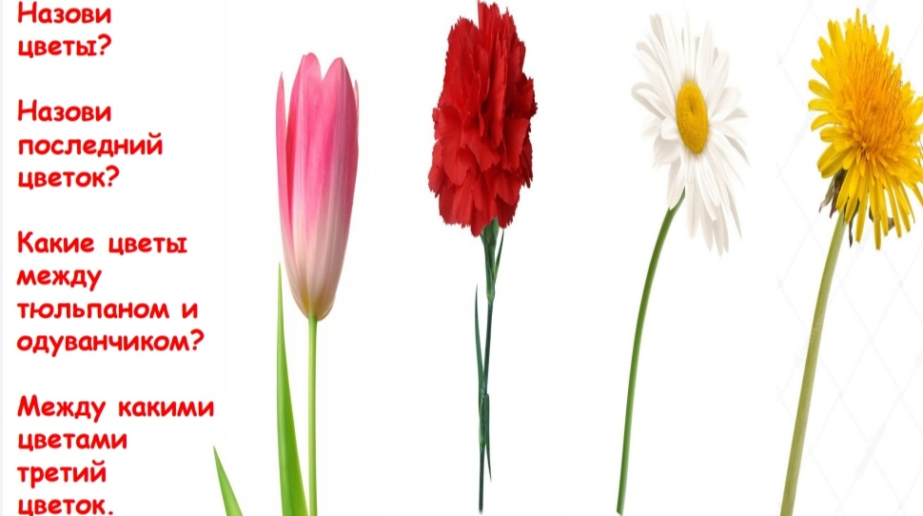

Среда.
Дополнения к общим рекомендациям по лексической теме «Цветочная страна (цветы луга леса поля)».
Прочитайте с ребенком Джанни Родари «Фиалка на Северном полюсе» и выполните следующие задания:
Читать онлайн:
https://mishka-knizhka.ru/skazki-dlay-detey/zarubezhnye-skazochniki/skazki-dzhanni-rodari/fialka-na-severnom-poljuse/
Слушать Аудио версию:
http://ocka3ke.ru/fialka-na-severnom-polyuse
(весь материал выставлен в родительский чат).
Четверг.
В рамках консультационного часа для родителей предлагается консультация «Развитие словаря детей дошкольного возраста».
Известно, что успешное речевое развитие напрямую зависит от чувственного восприятия ребенком окружающего мира и его предметной деятельности. Дошкольник самостоятельно познает мир, многообразие его предметов и явлений, делая на этом пути удивительные открытия. Он воспринимает действительность, разноцветную, звучащую, по-разному пахнущую, различную по форме, размеру, вкусу, восприятию на ощупь. Так ребенок получает первые впечатления, делает первые наблюдения и первые выводы. Совершенствуя его мышление, внимание, восприятие.(весь материал выставлен в родительский чат)
Пятница.
«Звук Ц. Буква Ц».
1.Звук [ц] – звук согласный, глухой, всегда твёрдый.
2. Повтори:
*цва – цво – цву – цвы – цви
цка – цко – цку – укы– цки
цпа – цпу – цпы – цпо – цпя
- Знакомство с буквой Ц
(весь материал выставлен в родительский чат)
Берегите себя и своих близких!
Учитель-логопед Урбанская К. Л.

